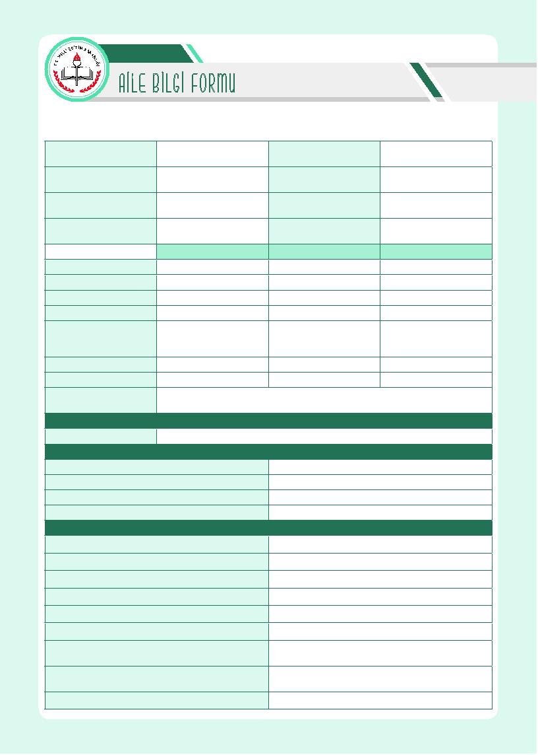
Tarih:
Öğrenci Velisinin
Adı Soyadı
Öğrenciye
Yakınlık Derecesi
Veli Eğitim Durumu/
Mesleği

Öğrencinin Adı Soyadı

Okulu

Sınıfı/Numarası

Sınıf/Şube Rehber Veli İletişim Bilgisi
Öğretmeni Adı Soyadı Tel./E-posta
Anne Baba Bakım Veren Diğer Kişi*
Adı- Soyadı
Doğum Yeri-Doğum Yılı
Sağ/Ölü
Birlikte/Boşanmış/Ayrı
Boşanmış/ölü ise
bir başkası ile yeniden
evlenme durumu
Eğitim Durumu/Mesleği
Tel./E-posta
Öğrenci Kiminle/Nerede ( )Aile ( )Koruyucu Aile ( )Akraba
Yaşıyor? ( )Barınma Tedbir Kararı ( )Pansiyonlu Okul ( )Diğer………
KARDEŞ BİLGİSİ
Kardeş Sayısı Öz:……. Üvey:……..
ÖĞRENCİNİN SAĞLIK BİLGİLERİ
Süreğen bir hastalığı var mı? Varsa nedir?
Sürekli kullandığı ilaç var mı? Varsa nedir?
Sürekli kullandığı cihaz(lar) var mı? Varsa nedir?
Hala etkisi altında olduğu bir olay var mı) Varsa nedir?
SOSYO-EKONOMİK DURUM
Aileniz kimlerden oluşuyor?
Aile ekonomisine katkı sağlayan kişiler kimlerdir?
Ailenizin ortalama gelir durumunu belirtiniz.
Oturduğunuz ev kendinizin mi?
Herhangi bir kurum/kuruluştan yardım alıyor musunuz?
Ailenizde suça karışmış bir birey var mı?
Ailenizde yetersizliği/süreğen hastalığı olan birey var
mı? Varsa yakınlık derecesi ve engeli/hastalığı nedir?
Ailenizde sigara/alkol/madde/teknoloji bağımlılığı
olan birey var mı?
Diğer

ÖZEL EĞİTİM VE REHBERLİK HİZMETLERİ GENEL MÜDÜRLÜĞÜ

Uygulayıcı Ad-Soyad İmza

ÖĞRENCİNİN EĞİTİMİ
Okul öncesi eğitim aldı mı?
Okuma yazmayı ne zaman öğrendi?
Okula karşı tutumu nasıldır?
Öğretmenlerine karşı tutumu nasıldır?
Evinizde ders çalışma alanı var mı?
Düzenli ve bağımsız çalışma alışkanlığı var mı?
Okul dışında derslerini kim kontrol eder?
Okul dışında derslerine yönelik bir destek alıyor mu?
Nereden?
Okula ulaşımı nasıl sağlıyor?
Diğer
ÖĞRENCİNİN GELİŞİMİ
Doğum öyküsü (Doğum şekli, erken/zamanında)
Ne zaman konuşmaya başladı?
Ne zaman yürümeye başladı?
Tuvalet alışkanlığını ne zaman kazandı?
Çocuğun aile dışındaki kişilerle iletişimi nasıldır?

Bir gününü nasıl geçirir?

Diğer
AİLE İÇİ İLETİŞİM

Çocuğunuz vaktini nasıl geçirmekten hoşlanır?

Ailenin evde ya da dışarıda birlikte yapmaktan zevk
aldığı etkinlikler nelerdir?

Ailede kararlar nasıl alınır?

Düzenli ve tutarlı bir biçimde uyulan aile içi kuralları-
nız var mı?

Çocuğunuzun hoşlandığınız davranışları nelerdir? Bu
davranışların süreklilik kazanması için neler yapıyor-
sunuz?

Çocuğunuzun hoşlanmadığınız davranışları nelerdir?
Bu davranışları sonlandırmak için neler yapıyorsunuz?

Diğer
DİĞER AÇIKLAMALAR

*Öğrenci anne babayla birlikte yaşıyor ancak gün boyunca bakımını başkası üstleniyorsa (babaanne, akraba, abla, anneanne vb.) ya da öğrenci anne babayla
yaşamayıp başka birinin yanında kalıyorsa o kişinin (akraba, koruyucu aile, belletmen vb.) bilgileri bu kısma yazılacaktır. Çocuğun anne babası boşanmış/ölmüşise
çocukla birlikte yaşayan üvey anne ya da üvey baba bilgileri de bu kısma yazılacaktır. Evlat edinilmiş öğrencilerin anne ve baba bilgisi olarak resmi anne babanın
bilgileri yazılacaktır.

ÖZEL EĞİTİM VE REHBERLİK HİZMETLERİ GENEL MÜDÜRLÜĞÜ

Birey ve ailenin geçmişi ve şimdiki durumu,
Öğrencinin hangi risk grubunda bulunduğu (engellilik durumu, ihmal, aile içi iletişimin niteliği, fziksel sağlığı,
Aile içi ilişkileri,
Okula karşı tutumu,
Genel fziksel gelişimi hakkında bilgi sahibi olunabilir.
Aileye görüşmeye çağrılma nedenleri hakkında bilgi verilir. Anne baba tutumları ve aile içi ilişkilerin çocuğun

KULLANIM AMACI: Öğrenci ve aileyle yapılacak çalışmaları şekillendirmek için öğrenci velisiyle yapılacak ilk
görüşmeden Aile Bilgi Formu kullanılır. Her kademedeki öğrencinin velisiyle yapılan görüşmelerde kullanılabilir.
Bu formdan;

-

-
sosyo-ekonomik durum, tek ebeveynlilik, ebeveyn olmaması, okula ve öğretmenlere karşı tutumu, travmatik
yaşantı),

-

-

-

KİMLER KULLANIR? Okul ve kurumlarda görev yapan rehberlik öğretmenleri tarafından kullanılır.

DİKKAT EDİLECEK HUSUSLAR

1
yaşamındaki önemi anlatılarak soruların içtenlikle cevaplanması istenir.

2. Öğrenci tutum ve davranışı ile ilgili problemlerde aile-okul iş birliğinin önemi belirtilir. Görüşmeye konu olan
durumda ilerleme kaydedilebilmesi için aile, öğrenci ve okulun birlikte hareket etmesi gerektiği vurgulanır.

3. Görüşme sonrasında edinilen bilgilere dayanarak aileye ebeveynlik becerilerini artırmaya yönelik ev ödevleri
verilebilir.

4. Yapılan görüşme “Aylık Görüşme Kayıt Çizelgesine” işlenerek, Yıl Sonu Çalışma Raporu için veri sağlanır.

5. Form, öğrencinin dosyasında saklanır.

ÖZEL EĞİTİM VE REHBERLİK HİZMETLERİ GENEL MÜDÜRLÜĞÜ

